承诺书

姓 名： 第 考场 准考证号：

我承诺在参加此次考试，本人严格执行《鄂托克前旗新型冠状病毒感染的肺炎疫情防控指挥部通告》有关要求，做好自我健康管理，身体健康。本承诺真实有效，本人愿意承担上述承诺所产生的一切后果。

承诺人：
承诺时间：2020年 月 日
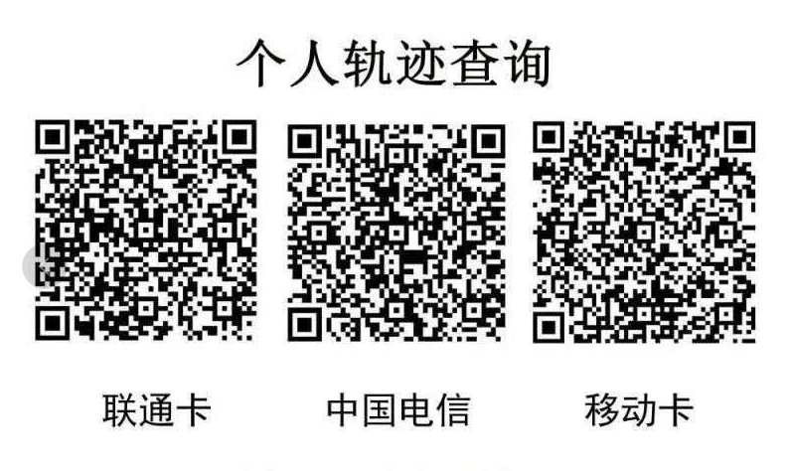
请在进入考区前扫描并保存个人轨迹查询记录，以备检查。

